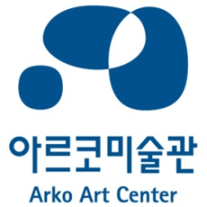


110-766 서울시 종로구 대학로 100
100 Daehangro, Jongro-gu, Seoul, Korea 110-766
Tel 02-760-4850-2 Fax 02-760-4780
www.arkoartcenter.or.kr

Contact:
전시진행 신윤선 | umaserra@gmail.com 010-2641-5753 | 오명하 dadamoong@gmail.com 010-6734-8346
홍보담당 이수령 l sue@arko.or.kr 02-760-4605
고해상도 이미지 및 전시 자료 www.webhard.co.kr (ID: mac001 / PW: mac001)
폴더: [아르코미술관](11.12-12.18)Labour of Love展

2011년 아르코미술관 기획공모전
Labour of Love, revisited – 디지털 시대에 떠오르는 아마추어리즘
Labour of Love- The Rise of Amateurism in Digital Age
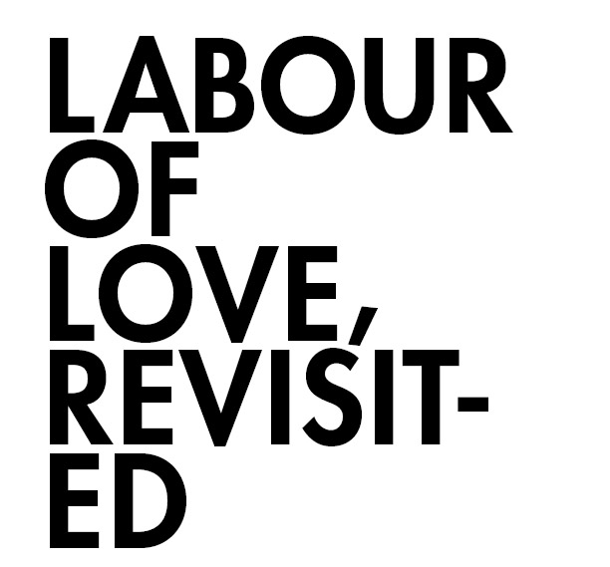

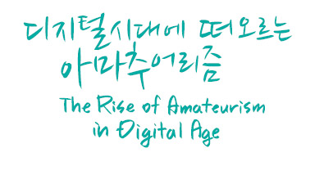

아르코미술관에서는 11월 12일(금)부터 12월 18일(일)까지 기획공모전, <Labour of Love, revisited-디지털시대에 떠오르는 아마추어리즘(Labour of Love, revisited-The Rise of Amateurism in Digital Age)>전이 열린다.
아르코미술관이 기획의 다원성을 위해 외부기획자와의 협업을 통해 마련된 이번 전시에는 신보슬(토탈미술관 큐레이터)과 독립 큐레이터 미야 요시다(Miya Yoshida)가 공동 기획자로 참여하였다.

Ⅰ. 개요

1. 전시 Exhibition
전시기간 Dates: 2011.11.12(토) – 12.18(일)
전시장소 Location: 아르코미술관 전관
기자간담회 Press Conference: 2011.11.11(금) 오전 11:00, 아르코미술관 아카이브실(2층)
오프닝 리셉션 Opening Reception: 2011.11.12(토) 오후 6:00 – 8:00
전시기획 curators: 신보슬, 미야 요시다
참여작가 Artists:
매튜 브레들리Matthew BRADLEY, 존 코어스+모간 레비 Jon CHORS+Morgan LEVY, 시네마 꼬빵Cinema Copains, 노부아키 다테 Nobuaki DATE, 모리츠 페어 Moritz FEHR, 메리 메팅리Mary MATTINGLY, 모무스 Momus, 남화연, 베릿 뇌르가드 Berit NØRGAARD, 송호준, 토루 코야마다 Toru KOYAMADA, 자비에르 텔레즈 Javier TÉLLEZ, 양아치
주최 Host Organization: 한국문화예술위원회 아르코미술관
협력 Collaboration: 토탈미술관, 스페이스 셀
공간디자인 Space Design: 최춘웅, 윤재원
후원 Sponsor: Goethe Institute, Danish Art Agency

2. 워크숍 Workshop
1) (당신이 원한다면) 나는 당신의 것이에요 I’m yours (if you want)
워크숍 진행: 베릿 뇌르가르드 Brit NØRGAARD
일시: 2011.11.4(금)~11.6(일) 오후 1:00-5:00
장소: 토탈미술관 아카이브룸
참가인원: 10~15명

2) 다이렉트 애니메이션 워크숍 Direct Animation Workshop
워크숍 진행: 시네마 꼬빵 Cinema Copains (민쩨 트룸샤이트+아르네 헥터 Minze TUMMESCHEIT & Arne HECTOR)
일시: 2011.11.18(금)~20(일)
장소: 스페이스 셀(Space Cell)
참가인원: 10~15명

Ⅱ. 전시 기획의도

아마추어를 바라보는 새로운 시선
<Labor of Love, revisited>는 디지털 네트워크 시대로 접어들면서 새롭게 인식되는 아마추어리즘에 대한 전시이다. 일반적으로 아마추어(애호가)는 프로페셔널(전문가)과 비견할 때 기술적으로 미숙한 사람들, 그럼에도 불구하고 자신들의 활동에 대해서 애정을 가지고 꾸준하게 활동하는 사람들을 칭한다. 하지만 디지털 시대에 접어들면서 아마추어에 대한 이러한 관점들은 점차 바뀌어 가고 있다. 비록 일에 대한 보수나 대가가 적거나, 없다고 하더라도 크게 상관하지 않으면서 자신이 좋아하는 일에 열정을 보이는 이들이 바로 아마추어인 것이다.

아마추어들은 더 이상 “의기소침”함이나, “순수체” 혹은 특정한 물건 등이나 예술에 대하여 이기적인 사랑을 하며 다른 사회의 그룹들로부터 떨어져 나간 문화적 형체들로 지칭될 수 없다. 여전히 “금전적인 것을 위한” 이라는 직업적인 군(professional)과 반대적 입장에 놓이는 것은 분명하나, 여기에 더해 21세기 아마추어들은 “독립적인 마인드를 가진”, “부패하지 않은”, “윤리적으로 들리는”, “색다른” 그리고 “혁신적인”과 같은 이상적인 어휘로 대표되는 주자들이 되었다. 틀림없이 다른 문화의 영향, 그리고 세계의 테크놀로지 혁명들 아래, 아마추어의 기질은 사회적으로 또한 경제적으로 몇 천 번이나 선택되어 왔다. 지난 세기 동안, 이것은 전-지구적 산업의 이미지들, 그리고 “창의적 사고”, “해결책 중심의 경영” 그리고 “혁신”적인 물건들과 서비스 정신들을 포함하며 지속적으로 재건되어 왔다. 단호한 의미로 이야기 하자면, 현 시대는 지금 “직업적인 아마추어들”의 시대이라고 말할 수 있다.

“아마추어”라는 용어를 사용하며 예술계는 물론 일반 관객도 분명 다음과 같은 의문을 제기할 것이다. “과연 누가 아마추어이며, 누가 이들을 아마추어라고 규정 짓는가?” 아마추어와 상반되는 개념이라 알려진 프로페셔널의 개념 역시 자세히 살펴보면, 이 두 개념이 동전의 양면처럼 공존하는 것을 알 수 있다. 다시 말해, 아마추어와 프로페셔널의 관계는 대항적일 뿐만 아니라 모더니즘이라는 역사적인 맥락 안에서 나뉜 개념들이다. 간단한 예로 19세기 서구 프랑스에서 일어난 “인코헤런츠(The incoherents)” 예술 운동은 예술가들에게 “그들이 하는 것은 프로페셔널 한 것이 아니야”라며 드로잉의 기술적인 “미숙함”을 강조하였고, “가짜-아마추어리즘”의 한 종류로 치부해 버렸다. 이러한 “가짜”라는 컨셉은 19세기와 20세기의 영국의 정치적 캠페인과 더불어 역사적으로 다다이즘, 유럽의 아방가르드 운동, 60년대와 70년대의 하위문화, DIY, 펑크와 같은 급진적인 예술의 다양한 형태들 아래, 현재 거대하게 증가되고 있는 전 지구적 “대중 문화(예컨대 디자인 전략들, 그래피티, 리믹스 뮤직 등)”로서 발전되어 왔다. 의미 있는 패러다임으로서 아마추어리즘은 예술에 영향을 주었을 뿐 아니라, 하나의 거대한 현상으로 함께 해 왔다. 결과적으로 오늘날 우리는 “예술”이란 용어를 어떻게 이해하고 정의해야 하는지에 대한 재-협상이 필요한 시점에 직면해 있다.

이러한 맥락에서 <Labor of Love, Revisited>에 초청된 작가들과 팀의 범위도 다양하다. 현대예술계에서 활발하게 활동하고 있는 '프로페셔널’한 시각예술가들에서부터, 디지털 네트워크를 통해서 새롭게 만들어지고 있는 아마추어 군단, 무브먼트 그룹까지 아울렀다. 많은 것들이 공유되는 디지털 네트워크의 시대는 예술/예술가에 대한 관념에도 많은 변화와 질문을 가져온다. <Labor of Love, Revisited>는 그 질문의 출발이다. 그리고 지금 이 사회를 바라보는 새로운 시각에 대한 제언이기도 하다

Ⅲ. 대표작품 소개

송호준은 오픈 소스를 이용한 개인인공 위성프로젝트를, 메리 메팅리는 폐선을 활용한 자족적인 생활 환경 실험 모색을, 그리고 존 코어스와 모간 레비는 버려진 약품들과 관련한 의학프로젝트들을 진행했다. 예술가의 예술활동이라고 보기 어려울 정도로 전문적인 지식을 바탕으로 하는 이들의 프로젝트들은 언뜻 실제적인 효용성이 없는 쓸데 없는 행위처럼 보이지만, 사실 그 안에는 기술과 도시, 과학, 환경에 대한 다양한 층위의 질문들을 포함하고 있다.

1. 송호준, OSSI(Open Source Satellite Initiative), 2008~현재

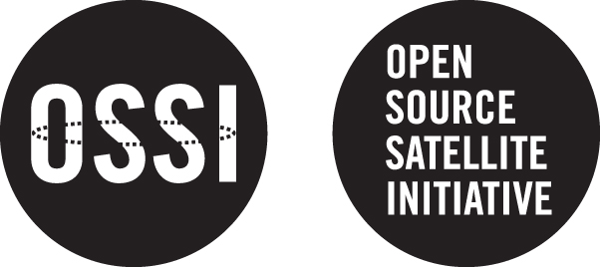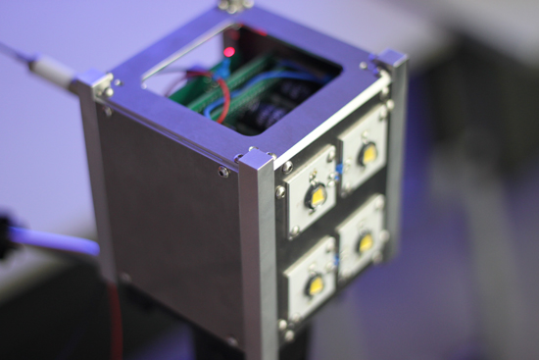

송호준의 오픈소스 개인 인공위성 프로젝트인 OSSI는 예술가의 공상에만 머무는 것이 아니라, 실제로 활용되고 있는 다양한 오픈 소스 기술들을 사용하고 있으며, 2012년 8월, 자신이 만든 인공위성을 우주에 쏘아 올리기로 계약 또한 이미 체결한 상태이다. 국내에서도 인공위성이라는 흥미로운 용어를 통해서 잘 알려진 송호준의 작업은 세계 인공위성학회 등에서도 여러 차례 발표된 바 있다.

2. 메리 메팅리 Mary METTINGLY, WATERPOD TM, 2010

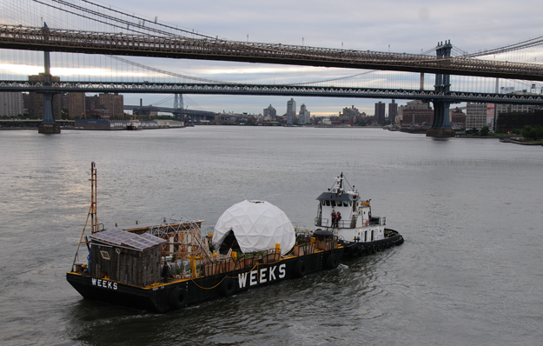

메리 메팅리의 <워터팟>은 버려진 폐선 안에서 자족적인 생활환경 시스템을 구축하였다. 이 프로젝트를 진행하기 위해서 메팅리는 다양한 층의 전문가들을 만나 다양한 전문지식들을 나누었다. 도시계획자들은 물론 건축공학자, 생태 연구자까지 동원되어 함께 만든 폐선에서 무려 약 6개월 동안 물 위에서 생활했다. 본 전시에서는 <워터팟> 제작부터 생활까지의 다큐멘터리 영상과 관련 자료들이 소개된다.

3. 존 코어스+모간 레비 Jon CHORS+Morgan LEVY, ALL-SALT, 2010


사람들은 먹고 남은 약들을 변기에 버리곤 한다. 존 코어스와 모간 레비는 이러한 점에 착안하여, 하수물을 정제하여 수제 소금을 만들었다. 알비노 지역 외곽 아르테지안 저수지의 물을 정제하여, 그 안에 있는 약 성분들만 뽑아낸 것이다. 일반적으로 하수구물을 정제하는 경우 유독 성분들은 제거되지만, 약품 성분들을 여전히 남아 있는 경우가 많다. 거의 모든 약품 성분들이 들어가 있는 <만능 소금 all-salt>은 이러한 사회 제반 시설들이 일반적으로 간과하고 넘어가게 만드는 것들에 대해 관객의 주목을 이끌어내는 작품이라 하겠다. 이번 전시에서는 <만능소금> 샘플과 약품 성분 리스트, 안내문과 제작 과정을 담은 비디오 작업이 소개된다.
4. 자비에르 텔레즈 Javier TÉLLEZ, <칼리가리와 몽유병자 Caligari and the Sleepwalker>, 2008

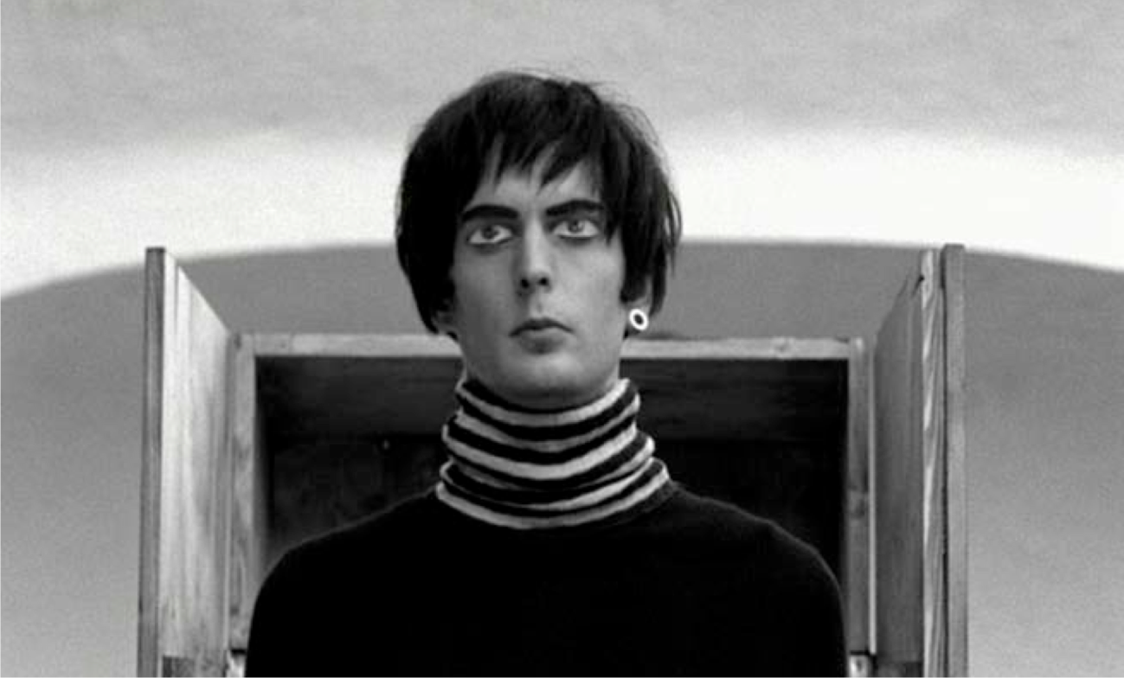

자비에르 텔레즈의 <칼리가리와 몽유병자>(2008)는 로버트 비네 감독의 유명한 무성실험영화 <칼리가리 박사의 밀실 Das Cabinet des Dr. Caligari>(1919)을 바탕으로 만들어졌다. 텔레즈는 이 작품을 만들기 위해서 베를린에 있는 정신병원에서 환자들을 직접 인터뷰하고, 포츠담(Potsdam)에 있는 아인슈타인 타워(Einsteinturm)를 배경으로 콜라주(Collage) 작품을 만들었다.

5. 노부아키 다테Nobuaki DATE, <우쿨레레-제이션, 빌딩 보존 프로젝트 Ukulele-sation: Building Conservation Project>, 2002~2005

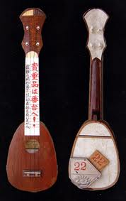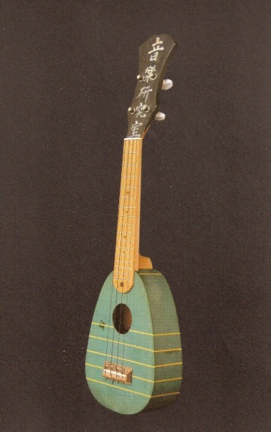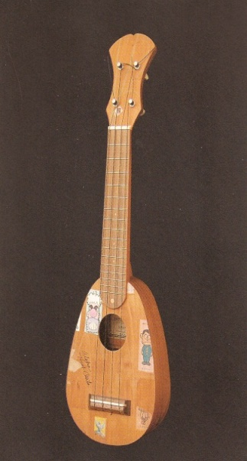

노부아키 다테의 “우쿨레레-제이션, 빌딩 보존 프로젝트”는 일반 가정에서 가져온 다양한 재료들을 사용해서 우쿨레레를 제작하고, 제작된 우쿨레레를 다시 재료를 제공한 이에게 돌려주는 프로젝트였다. 2000년 4월부터 지금까지 총 62개의 우쿨레레가 제작되었으며, 그 동안 진행된 내용을 담은 책자도 발간되었다. 이번 전시에는 우쿨레레 샘플 작업과 책자가 함께 소개된다.
Ⅳ. 워크숍 소개

워크숍 #1 : 베릿 뇌르가드 Berit NØRGAARD,
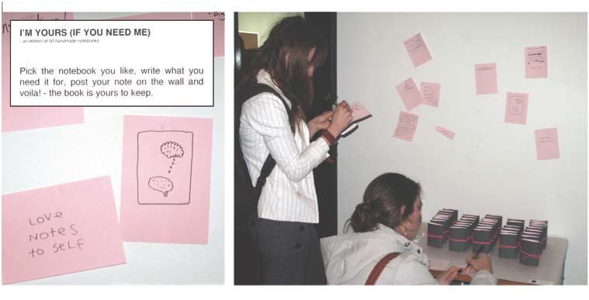
<(당신이 원한다면), 나는 당신의 것이에요 I’m yours(if you need)>
디지털 시대에 있어 다시 떠오르는 아마추어리즘에 대해서 고찰하는 이번 전시는 작품뿐 아니라 다양한 워크숍도 마련하였다. 그 중 하나로 덴마크 코펜하겐 출신의 작가 베릿 뇌르가드는 일반인들과 함께 하는 책 만들기 워크숍 <(당신이 원한다면), 나는 당신의 것이에요>를 진행한다. 일상생활 안에서 찾아볼 수 있는 사회적인 잠재력에 주목하는 작가는 일반인들이 자신들이 좋아하는 재료들을 가져와서 함께 책을 만들고, 그 안에 이야기를 함께 끼워 넣고, 그것을 공유하는 과정을 통해 인간관계와 상호작용에 대해 다시 생각해보고자 한다.

워크숍 #2 : 씨네마 꼬빵 Cinema Copains,
<다이렉트 애니메이션 워크숍 Direct Animation workshop>
또 하나의 흥미로운 워크숍은 <다이렉트 애니메이션 워크숍>이다. ‘다이렉트 애니메이션’은 필름 현상의 과정을 거치지 않고, 필름 위에 직접 드로잉을 하거나 다른 재료들을 붙여서 애니메이션을 만드는 기법을 의미한다. 다이렉트 애니메이션의 경우 값비싼 장비나 카메라를 필요로 하지 않기 때문에, 가장 민주적인 애니메이션 제작 기법으로 통하기도 하였으며, 따라서 많은 실험 애니메이션 제작에도 활용되었다. 민쩨 투멘샤이트와 아르네 헥터가 함께 하는 시네마 꼬빵은 한국에 있는 ‘스페이스 셀 Space Cell’과의 협력을 바탕으로 일반 참여자들이 자신만의 애니메이션을 만들어볼 수 있는 기회를 제공하고자 한다.

전시 관람의 포인트
• 과학, 기술, 건축, 영화를 비롯한 다양한 장르를 넘나드는 다양한 분야와의 협업을 바탕으로 하는 새로운 예술 활동을 소개한다.
• 단순히 작품을 전시하는데 머무르지 않고, 전시장 안에서 다양한 활동들이 벌어지게 함으로써, 전시장을 소통의 장으로 만든다.
• 고려대학교 건축학과 최춘웅 교수팀과의 공간 디자인 협업을 통해 개별 프로젝트들의 특성을 살리는 동시에 전체 전시 컨셉을 또 다른 시각 언어로 풀어내면서 전시에 있어 공간 디자인의 중요성을 부각시키고자 하였다.

